

账户贵金属双向交易
网银操作指南

2013年12月

目 录
一、 双向交易首页 2
(一) 当前报价 2
1. 业务指南 2
2. 操作流程 3
(二) 持仓查询 3
1. 业务指南 3
2. 操作流程 3
(三) 挂单查询 3
1. 业务指南 3
2. 操作流程 3
(四) 成交查询 4
1. 业务指南 4
2. 操作流程 4
(五) 保证金管理 4
1. 业务指南 4
2. 操作流程 5
二、 交易及保证金划转 5
(一) 保证金划转 5
1. 业务指南 5
2. 操作流程 6
(二) 交易 8
1. 操作流程 9
三、 签约及信息更新 16
1. 业务指南 16
2. 操作流程 17

- 双向交易首页
  - 当前报价
    - 业务指南
客户可以通过“当前报价”查询我行账户贵金属双向交易的实时行情报价，包括产品名称、客户买入价、客户卖出价、走势图等要素。账户贵金属双向交易报价规则与账户贵金属交易相同。客户可点击操作按钮进入开仓、平仓交易界面。
    - 操作流程
选择“投资理财”-“贵金属”-“账户贵金属双向交易”-“双向交易首页”-“当前报价”，页面展示如下：
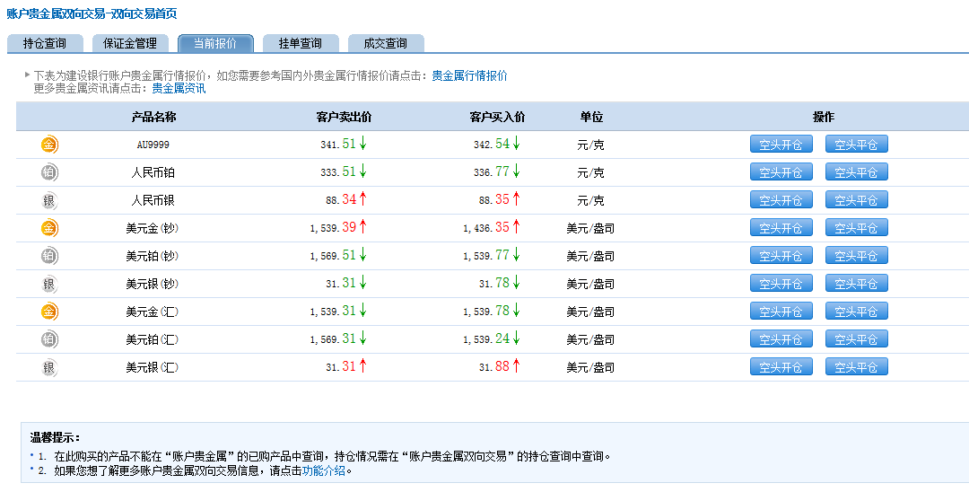

  - 持仓查询
- 业务指南
客户可以对持仓头寸进行查询，包括产品名称、持仓方向、总持仓量 、可用持仓量、冻结持仓量、持仓均价、浮动盈亏等要素，其中总持仓量=可用持仓量+冻结持仓量，冻结持仓量是指客户平仓委托挂单冻结的持仓头寸。客户可点击“平仓”操作按钮进入平仓交易页面。
- 操作流程
选择“投资理财”-“贵金属”-“账户贵金属双向交易”-“双向交易首页”-“持仓查询”，页面展示如下。
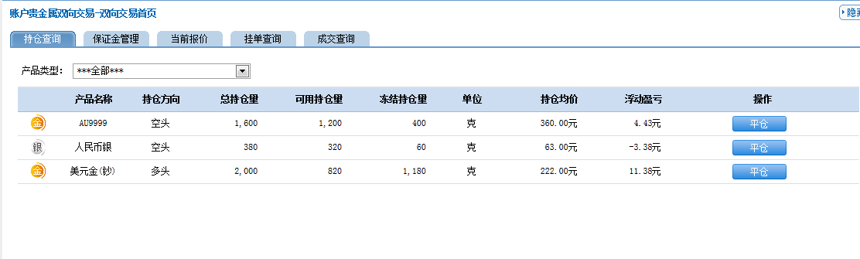
  - 挂单查询
- 业务指南
客户可查询起止时间段内（查询时间间隔最长为180天）的挂单委托，包括产品名称、交易方向、委托类型、委托时间、数量、委托价格、状态、失效时间等要素。
支持按照委托状态进行查询，可筛选的状态包括：已委托、已成交、已撤销、过期失效、追加单待委托、主单成交本单撤销、主单撤销本单撤销。其中追加挂单在主挂单成交前处于“追加单待委托”状态，主挂单成交后，追加挂单自动生效，状态变为“已委托”，主挂单撤销后，追加挂单自动撤销，状态为“主单撤销本单撤销”；双向挂单若其中一项挂单成交，另一项自动撤销，状态为“主单成交本单撤销”。
- 操作流程
选择“投资理财”-“贵金属”-“账户贵金属双向交易”-“双向交易首页”-“挂单查询”，页面展示如下：
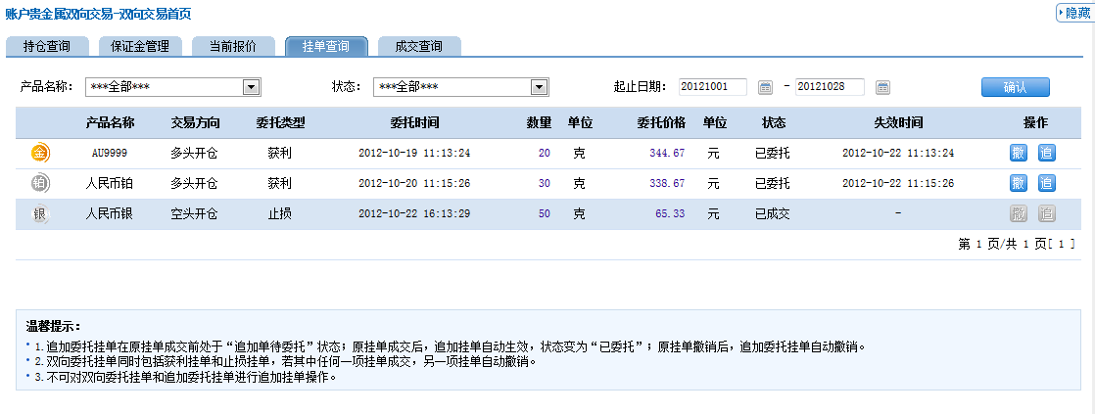
  - 成交查询
- 业务指南
客户可查询起止时间段内（查询时间间隔最长为180天）的成交记录，包括产品名称、交易方向、交易类型、成交时间、成交数量、成交价格等要素。
支持按交易方向进行查询，可按空头开仓、空头平仓进行筛选。
- 操作流程
选择“投资理财”-“贵金属”-“账户贵金属双向交易”-“双向交易首页”-“成交查询”，页面展示如下。
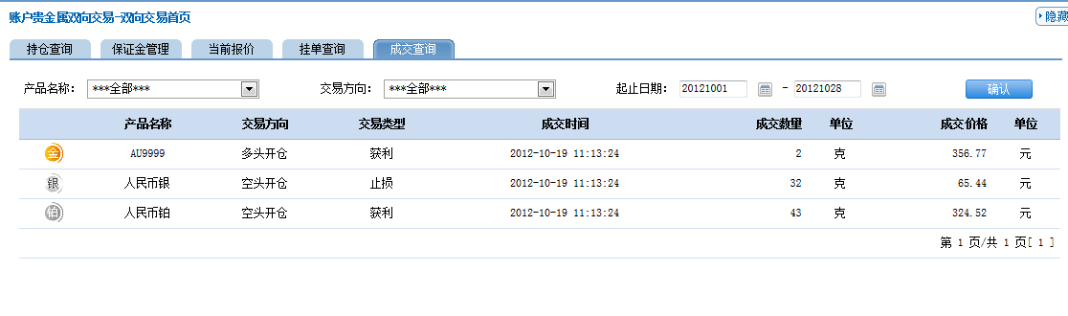
  - 保证金管理
- 业务指南
客户可查询本人货币保证金账户信息，包括保证金类型、保证金余额、可用保证金、开仓委托冻结、持仓冻结、保证金比率、浮动盈亏。
客户可点击“划入”、“划出”按钮进行保证金划转操作，点击“明细”可查询起止时间段内（查询时间间隔最长为180天）的保证金划转明细，包括交易时间、划入/划出、金额/数量、划转类型、状态。
- 操作流程
选择“投资理财”-“贵金属”-“账户贵金属双向交易”-“双向交易首页”-“保证金管理”，展示客户的货币保证金信息。
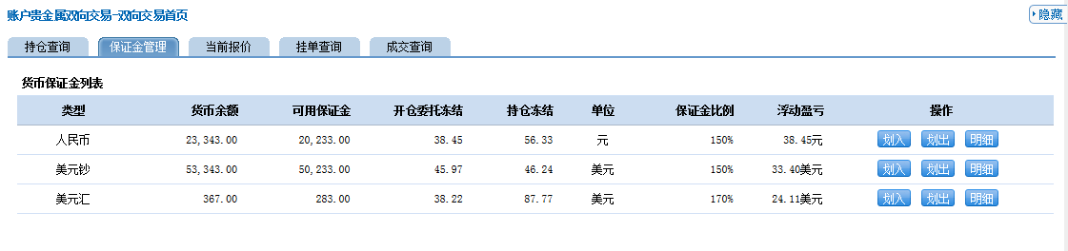
点击“明细”按钮查询保证金划转明细。
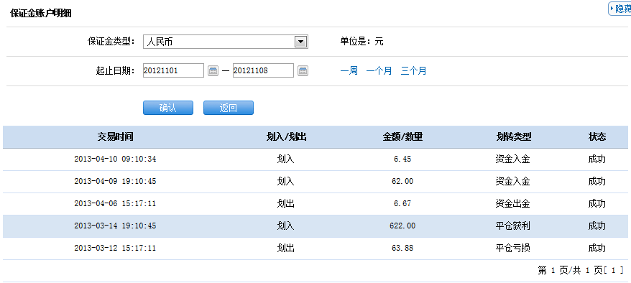
- 交易及保证金划转
- 保证金划转
- 业务指南
（1）在“投资理财”-“贵金属”-“账户贵金属双向交易”-“交易及保证金划转”页面设置标签菜单“保证金划转”。 客户还可以通过“投资理财”-“贵金属”-“账户贵金属双向交易”-“账户贵金属首页”的“保证金管理”进行划入、划出操作。
（2）客户签约双向交易后自动开立保证金账户，与证券交易账户相关联。货币保证金按币种、钞汇性质分，分为人民币保证金、美元钞保证金、美元汇保证金。
（3）以货币作为保证金，只能做空保证金币种对应的贵金属种类，不得跨币种交易。
（4）建立空头头寸，需先划转资金至货币保证金账户，建仓后冻结相应比率的货币保证金。
（5）货币保证金划转：
货币保证金划入：
客户进入“保证金划转”页面，保证金划转方式选择“货币保证金划入”，系统反显证券交易账户并提供账户余额查询链接，选择保证金名称（人民币、美元钞、美元汇），系统根据所选币种的账户余额反显“可划入金额”，客户可勾选“是否全部划入”或手输划入金额。
货币保证金划出：
客户进入“保证金划转”页面，保证金划转方式选择“货币保证金划出”，选择保证金名称（人民币、美元钞、美元汇），系统根据所选币种的可用保证金反显“可划出金额” ，并提供保证金账户余额查询链接，客户可勾选“是否全部划出”或手输划出金额。
- 操作流程
选择“投资理财”-“贵金属”-“账户贵金属双向交易”-“交易及保证金划转”-“保证金划转”。
（1）货币保证金划入：
第一步：输入划转信息。选择保证金划转方式为货币保证金划入、选择保证金名称（人民币、美元钞、美元汇），输入划入金额。
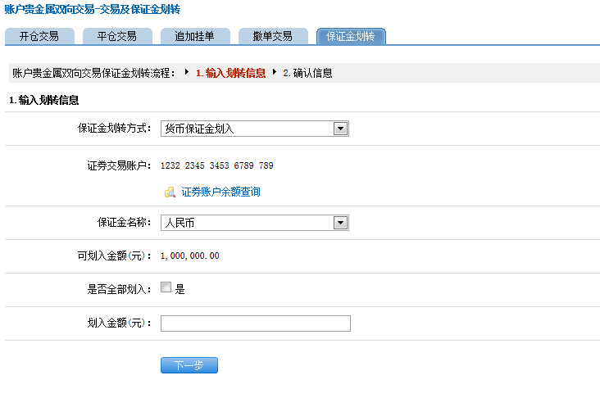
第二步：确认信息。
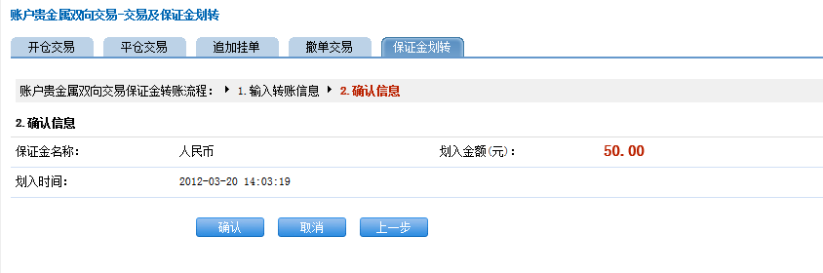
第三步：划转成功。
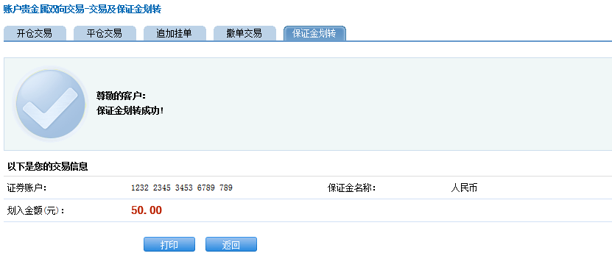
（2）货币保证金划出：
第一步：输入划转信息。选择保证金划转方式为货币保证金划出、选择保证金名称（人民币、美元钞、美元汇），输入划出金额。
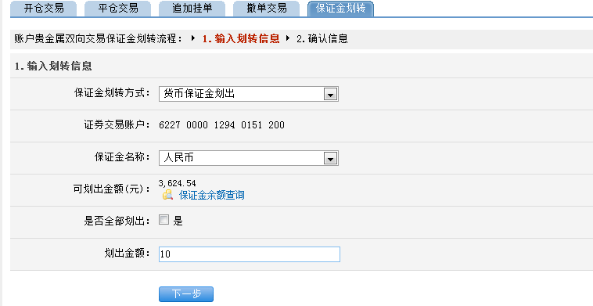
第二步：确认信息。
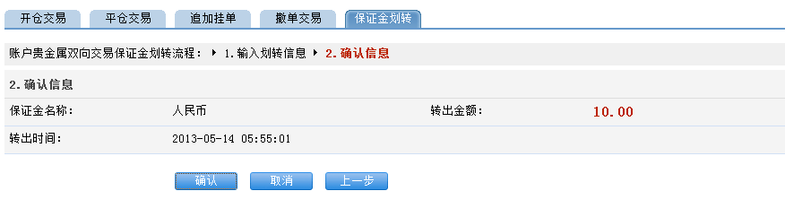
第三步：划转成功。
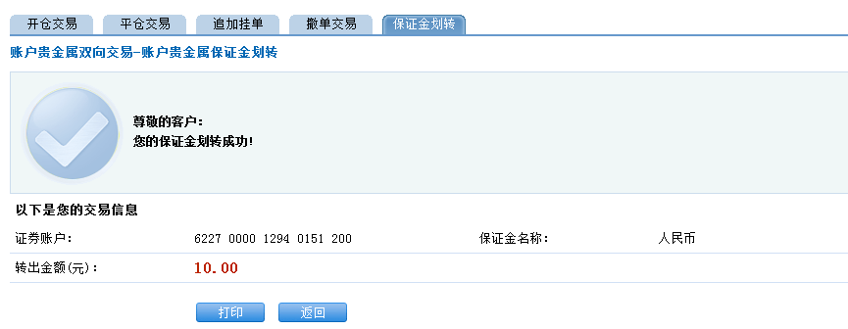
- 交易
- 操作流程
（1）开仓交易：
选择“投资理财”-“贵金属”-“账户贵金属双向交易”-“交易及保证金划转”- “开仓交易”。
空头实时开仓：
第一步：输入开仓信息，选择交易方向为空头开仓，选择交易类型为实时交易，输入交易数量，不能超过可开仓最大数量，若超过则提示客户追加保证金转入。
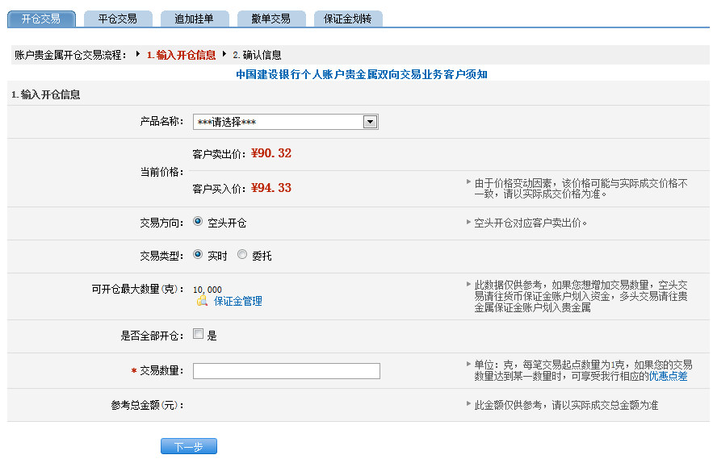
第二步：确认信息，需在10秒内完成确认，若未确认则返回上一步。
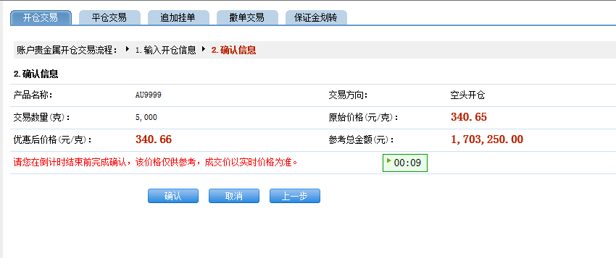
第三步：交易成功。
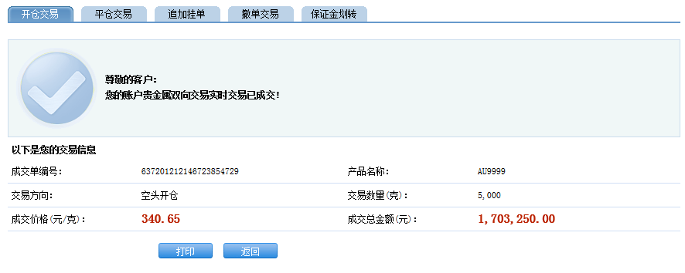
空头挂单开仓：
第一步：输入开仓信息，选择交易方向为空头开仓，选择交易类型为委托交易，选择挂单方式（获利、止损、双向挂单），输入委托价格，输入交易数量，不能超过可开仓最大数量，若超过则提示客户追加保证金转入。
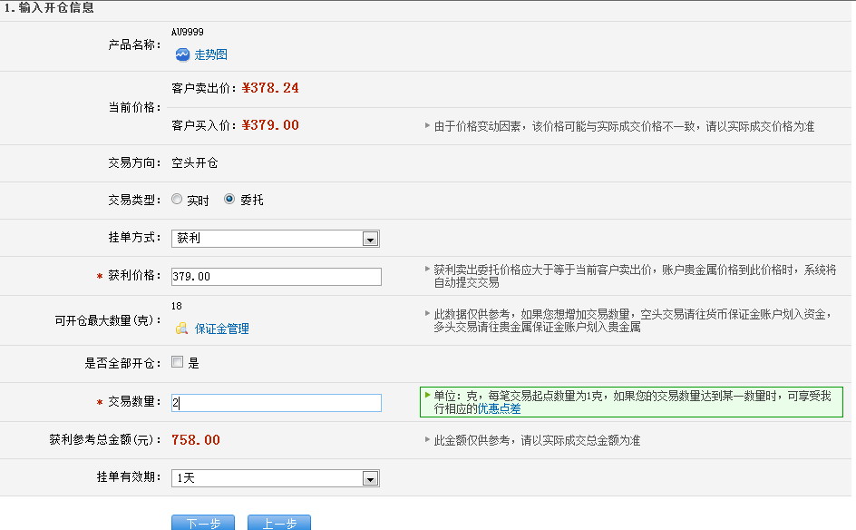
第二步：确认信息。
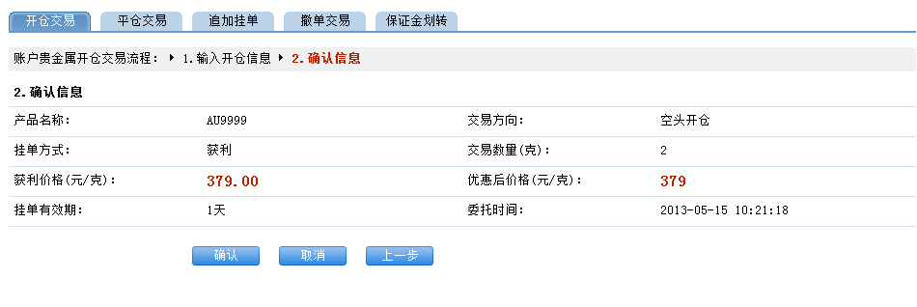
第三步：委托成功。
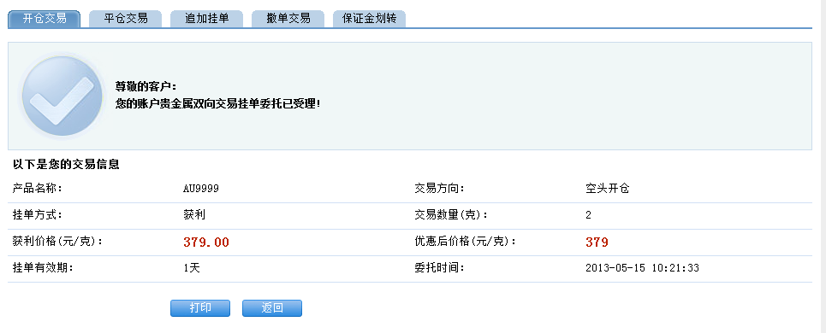
（2）平仓交易
选择“投资理财”-“贵金属”-“账户贵金属双向交易”-“交易及保证金划转”- “平仓交易”。
空头实时平仓：
第一步：输入平仓信息，交易方向选择空头平仓，交易类型选择实时交易，输入交易数量，不能超过可用持仓量。
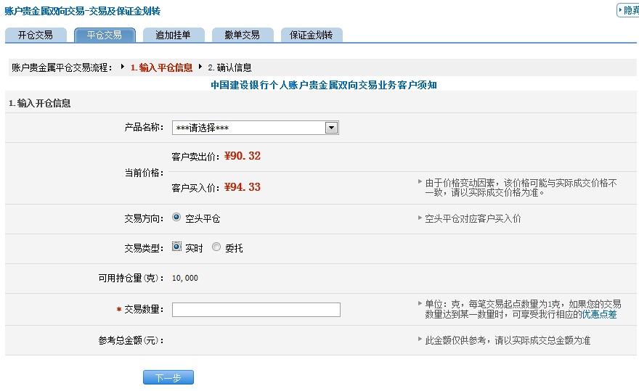
第二步：确认信息，需在10秒内完成确认，若未确认则返回上一步。
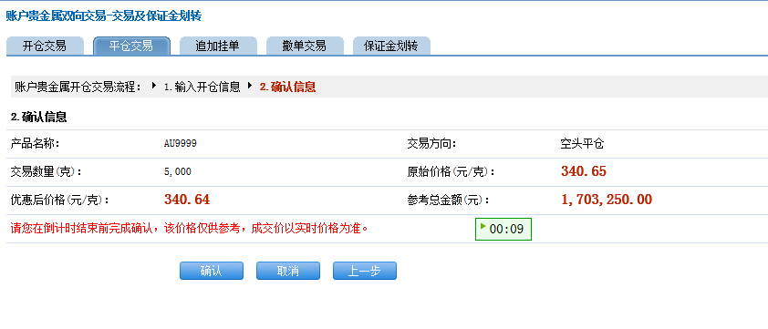
第三步：交易成功。
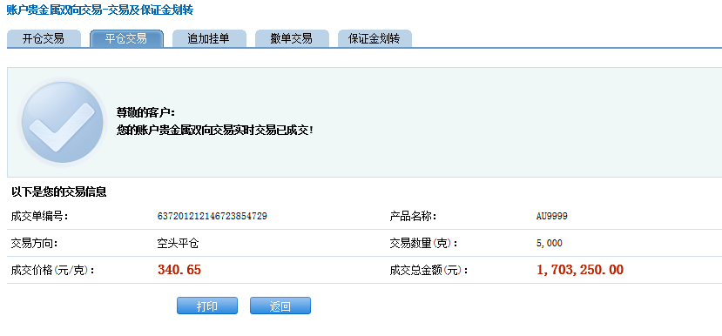
空头挂单平仓：
第一步：输入平仓信息，交易方向选择空头平仓，交易类型选择委托交易，选择挂单方式（获利、止损、双向挂单），输入委托价格，输入交易数量，不能超过可用持仓量，选择挂单有效期。
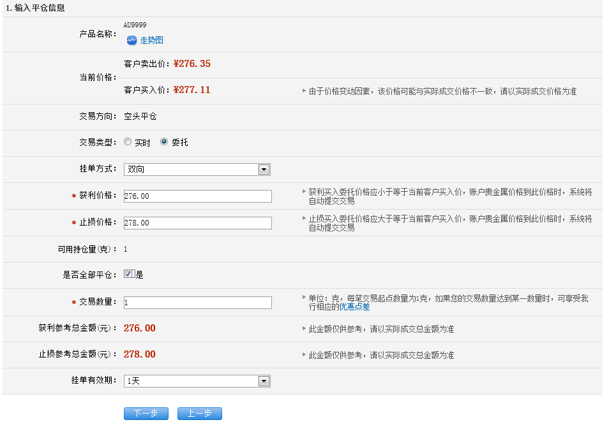
第二步：确认信息。
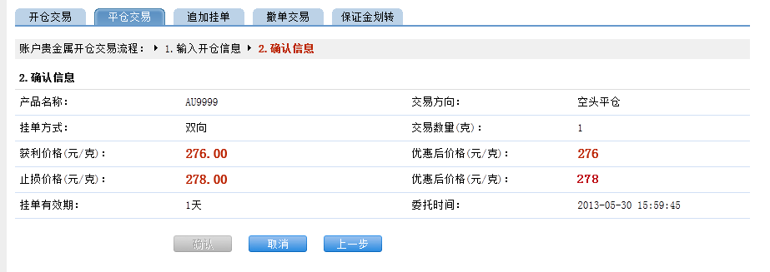
第三步：委托成功。
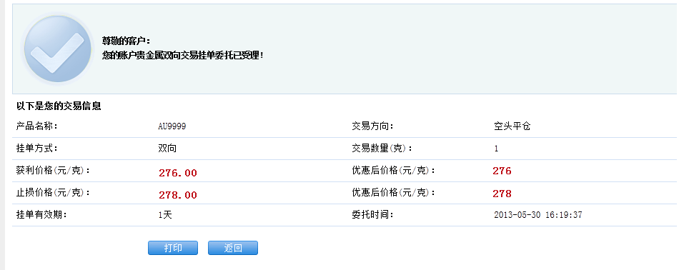
（3）追加挂单
选择“投资理财”-“贵金属”-“账户贵金属双向交易”-“交易及保证金划转”- “追加挂单”。
第一步：选择交易记录，点击“追”操作按钮。
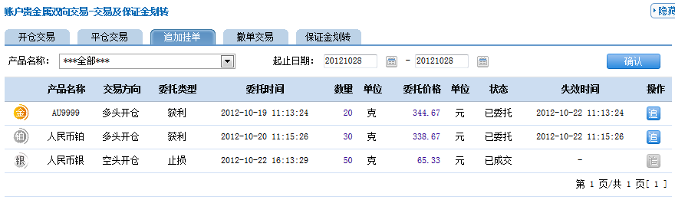
第二步：输入追加挂单信息，选择挂单方式，输入委托价格，选择挂单有效期。
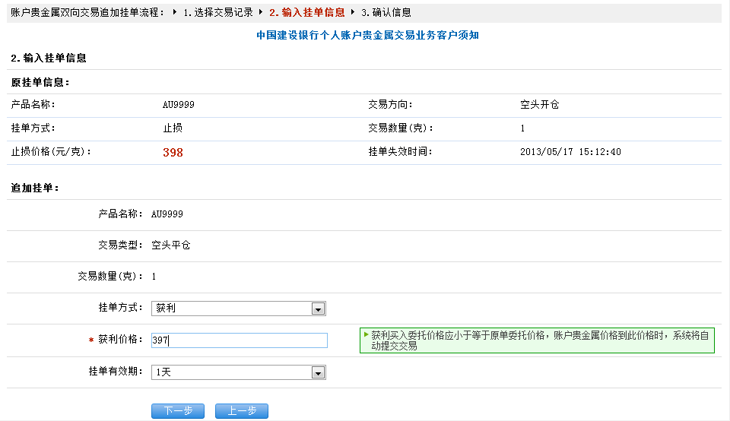
第三步：确认信息。
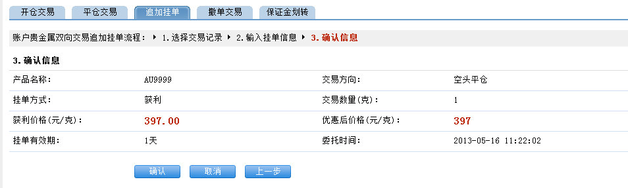
第四步：委托成功。
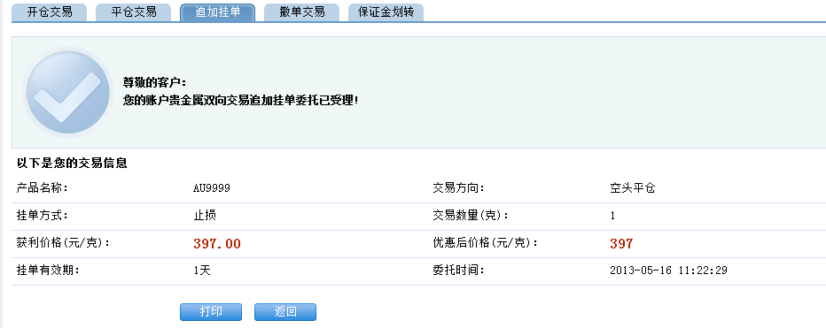
(4)撤单交易
选择“投资理财”-“贵金属”-“账户贵金属双向交易”-“交易及保证金划转”- “撤单交易”。
第一步：选择交易记录，点击“撤”按钮。
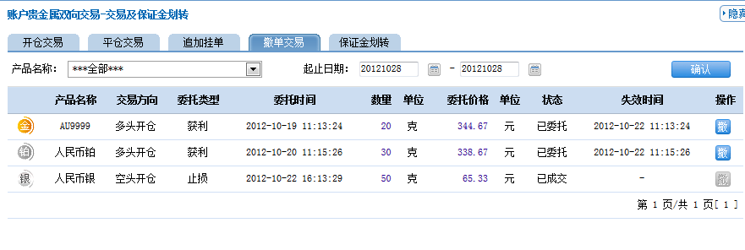
第二步：确认挂单信息。
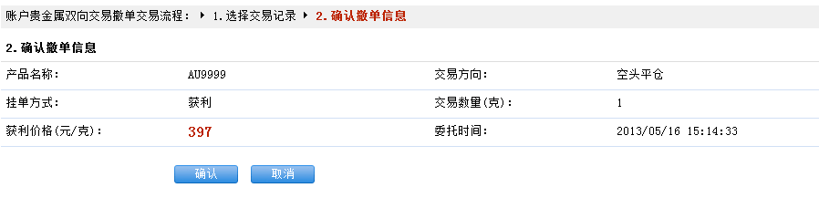
第三步：撤销成功。
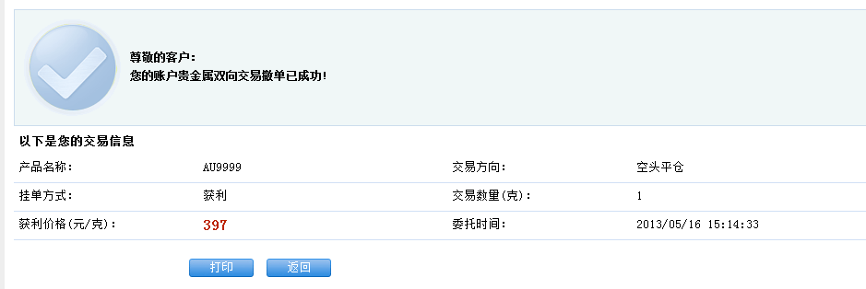
- 签约及信息更新
- 业务指南
在“投资理财”-“贵金属”-下新增“账户贵金属双向交易”菜单，若网银中不存在客户的签约信息，点击双向交易任一菜单首先进入签约流程。
客户签约双向交易前必须已开通证券交易功能及账户贵金属市场，若未开通则系统提示客户开通。
旧证券卡不能签约双向交易，客户需前往我行网点办理交易介质变更，并签约网银服务后再使用。
若客户通过柜面签约双向交易，首次在网银操作时系统将提示客户更新签约信息，更新后方可进行双向交易。若客户通过柜面修改了签约信息，也可以通过“投资理财”-“贵金属”- “账户贵金属双向交易”-“签约及信息更新”更新签约信息。
- 操作流程
选择“投资理财”-“贵金属”-“账户贵金属双向交易”，若客户尚未签约或在柜面签约后首次在网银操作，提示页面如下：
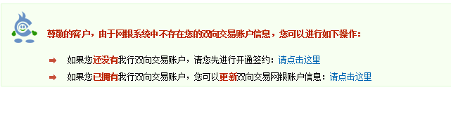
若客户尚未签约，点击开通签约：
第一步：填写签约信息。填写手机号码，阅读协议。
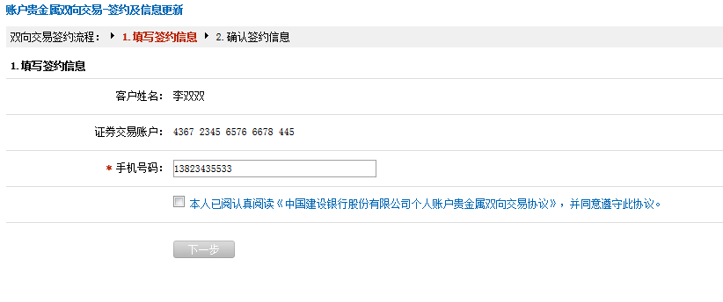
第二步：确认签约信息。
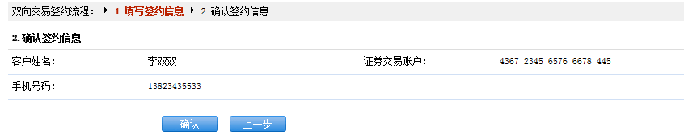
第三步：签约成功。
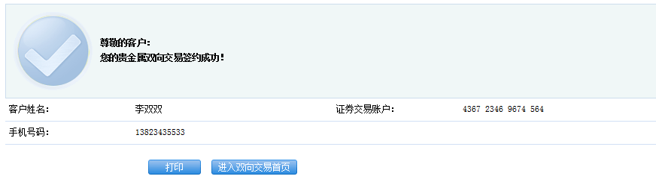
若客户已在柜面签约，点击更新签约信息：
